Президент школьного Парламента
2021-2022 уч.год

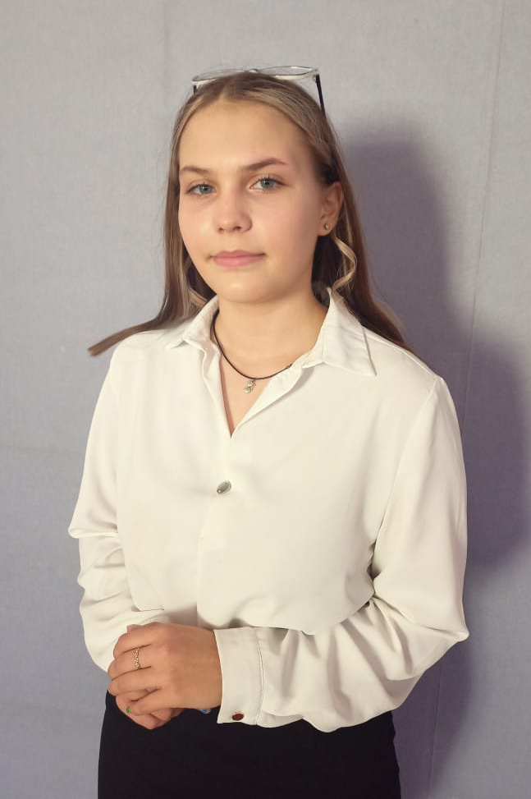
АЛЕКСЕЕВА АНАСТАСИЯ
ученица 9 класса
ДЕВИЗ: «Движение - жизнь!» «Я за активную жизненную позицию!»
Активный участник жизни школы: участник предметных олимпиад, внеклассных и внешкольных мероприятий.
Увлекается музыкой, учится в ШИ № 3 на специальности гитара, самостоятельно изучает английский и японский языки, любит петь, рисовать и читать,

ПРОГРАММА ПРЕЗИДЕНТА.
•Повышение уровня успеваемости через организацию соревнования между классами.
•Проект «Ступени к будущей профессии» (приглашать для беседы представителей различных профессий, создать «Путеводитель в профессии»).
•Создать зону отдыха: настольные игры, в которые могут играть на перемене все ученики, «Музыкальные и танцевальные перемены». Это обеспечит порядок и безопасность на переменах.
•Создать ежемесячную школьную стенгазету, в которой будут освещать школьные события, достижения учащихся в учёбе, спорте и творчестве.
•Внедрить проект фестиваль «Созвездие талантов». Это возможность раскрыть свои таланты, воспитывать и формировать уверенность в себе, активную жизненную позицию и желание самосовершенствоваться.

